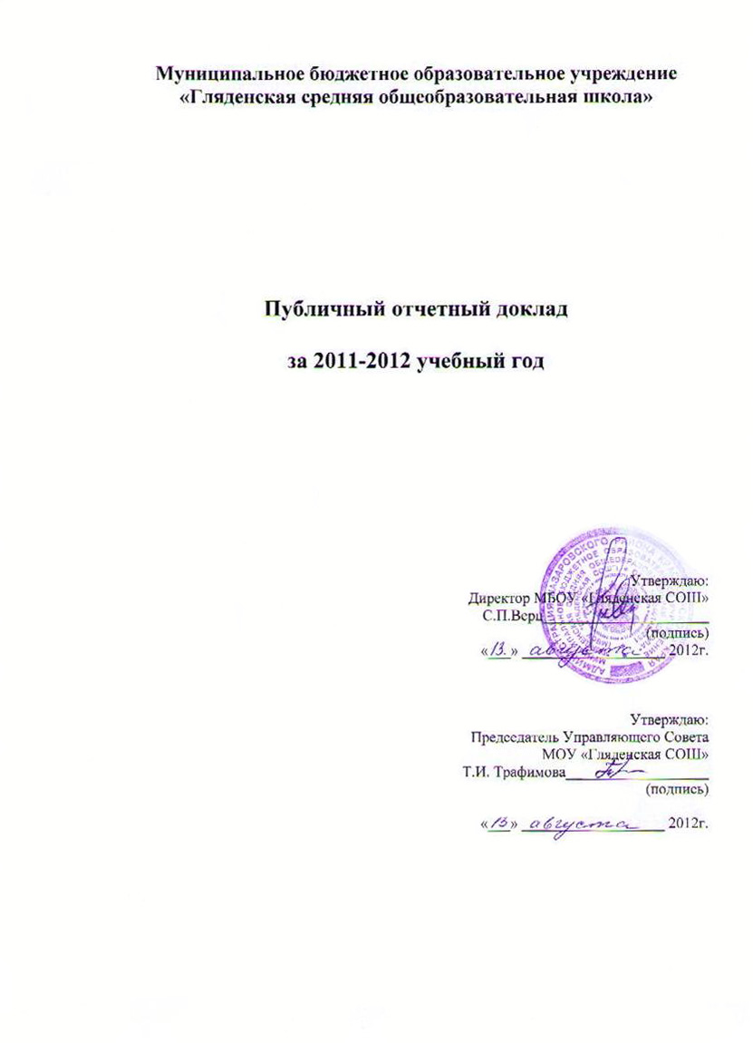
(Протокол заседания Управляющего Совета)

Публичный отчетный доклад
МБОУ «Гляденская средняя общеобразовательная школа»
2011-2012 учебный год.
Школа имеет статус муниципального бюджетного образовательного учреждения территории Гляденского сельского совета, в состав которой входят 3 филиала – начальные школы. Учреждение имеет лицензию на предоставление образовательных услуг. В 2011 году школа прошла аккредитацию по всем ступеням обучения. На 1 сентября 2011 года обучалось 265 учащихся. Более 60% обучающихся находится на ежедневном подвозе. Среди учащихся дети из многодетных семей, неполных, неблагополучных. Образовательное учреждение работает в шестидневном режиме по установленному календарному графику. Первые классы работают в пятидневном режиме. (Приложение 1).
В основе выстроенной модели деятельности школы лежат ключевые направления национальной образовательной инициативы «НАША НОВАЯ ШКОЛА».
Целью работы ОУ является повышение качества образования через деятельность школьников за счет использования внешкольных и школьных ресурсов при условии обязательного сохранения здоровья всех участников образовательного процесса.
Управляющий совет школы помогает решать задачи обучения, развития и воспитания учащихся.
Образовательное учреждение имеет свой личный сайт: (http://glyaden-schol.ucoz.ru/); телефонную связь: (8(39155)94141), 8(39155)94226.
Образовательные программы начального общего, основного общего и среднего общего образования направлены на развитие личности школьника, его творческих способностей, интересов к учению, нравственному воспитанию, охрану и укрепление физического и психического здоровья детей. Обучение в школе ведется на русском языке. В качестве иностранного изучается английский язык. Дополнительные платные услуги не оказываются. Учебный процесс организован с применением современных образовательных технологий: ИКТ, СДО, блочно-модульного подхода, развивающего обучения (система Л.В. Занкова).
В 2011/2012 учебном году в первом классе были введены ФГОС НОО. В течение учебного года школа получила определенный опыт по внедрению ФГОС НОО. Но появились и некоторые проблемы, над решением которых предстоит работать в следующем учебном году. (Приложение 2).
За последние три года выстроена система работы по соблюдению прав обучающихся, родителей, которая работает на качество образования и предупреждение «отсева» обучающихся в школе. Одним из показателей работы школы являются результаты ЕГЭ. (Приложение 3).
За последний год отмечено увеличение числа участников и победителей всероссийских дистанционных конкурсов, марафонов, олимпиад. (Приложение 4).
В образовательном учреждении организована специализированная (коррекционная) помощь детям с ОВЗ (17 учащихся), в том числе детям-инвалидам (4 учащихся). Индивидуальную работу с такими детьми успешно проводят педагог-психолог, логопед, дефектолог, социальный педагог.
Воспитательная работа в нашем учебном заведении осуществляется в урочной и внеурочной деятельности. Внеурочная деятельность представляет собой систему школьных мероприятий. Значительное место в учебно-воспитательном процессе школы занимает дополнительное образование, которое реализуется через работу творческих объединений, кружков, клубов, охватывающих следующие направления:
- художественно-эстетическое,
- вокальное,
- декоративно-прикладное,
- спортивное,
- театральное,
- интеллектуальное. (Приложение 5).
В школе действует внутришкольная система оценки качества образования, которая состоит из организованного внутришкольного контроля, контроля над ведением всей школьной документации и контроля над организацией учебного процесса.
ОУ обладает достаточно хорошей учебно-материальной базой: имеются оснащенные кабинеты информатики, биологии, физики, химии, школьная библиотека с богатым библиотечным фондом. Для занятий физической культурой и спортом имеются спортивный зал, тренажёрный зал, современный школьный спортивный двор с хоккейной коробкой, волейбольной и футбольной площадкой, различными спортивными сооружениями. Для проведения занятий имеется необходимое спортивное оснащение. (Наша школа)
Педагогический коллектив представлен 46 педагогами, среди которых высшую категорию имеет 7 учителей, I – 20, II – 16 человек.
Среди педагогов школы Отличники образования, победители муниципальных, региональных конкурсов. Повышение квалификации педагогов происходит через различные формы: дистанционная курсовая подготовка, обучение при ИПК, работа в различных МО, участие в профессиональных конкурсах, через самообразование и публикации личного опыта в СМИ.
Отмечена положительная динамика поступления выпускников в учреждения профессионального образования (Приложение 6).
Весь педагогический коллектив проявляет заботу по сохранению здоровья обучающихся. В школе функционирует медицинский кабинет. Ежегодно проходят медосмотры учащихся узкими специалистами; имеется пищеблок для приготовления горячей пищи, обеденный зал на 80 посадочных мест. Для детей, находящихся на ежедневном подвозе, организовано 2-х разовое горячее питание – питание бесплатное. Малокомплектные школы также осуществляют горячее питание учащихся.
Несмотря на некоторые положительные результаты, тревожат показатели состояния здоровья обучающихся. (Приложение 7).
В школе выработана система изучения состояния здоровья обучающихся. Осуществляется учёт детей с хроническими заболеваниями, детей с отклонениями в здоровье, осуществляется контроль за организацией питания. В школе разработан план мероприятий, связанных с лечебно-оздоровительной работой.
Большая работа в этом направлении проделывается образовательным учреждением, как в образовательном процессе, так и во внеурочное время. В первую очередь это обеспечение двигательной активности школьников: физминутки, подвижные игры, Дни здоровья, соревнования. Ведётся профилактическая работа на формирование потребности в здоровом образе жизни.
Выстроена система работы с детьми «группы риска». Одним из показателей эффективности работы в данном направлении является снижение количества детей, состоящих на различных видах учета. Основной трудностью является отстранение родителей от проблем своих детей. (Приложение 8).
В старшей школе реализуется профильное обучение, осуществляемое по индивидуальным учебным планам. Для реализации всех потребностей учащихся школа входит в сетевое сообщество школ Назаровского района. Это позволяет обеспечить преподавание предметов на профильном уровне и решить запросы участников образовательного процесса.
Внебюджетные средства привлекаются за счёт участия и побед ОУ в грантовых программах и проектах, поддержки спонсоров. Материально-техническая база школы продолжает пополняться современным оборудованием и информационно-коммуникационными средствами обучения, которые с успехом используются в учебно-воспитательном процессе. (Приложение 9).
В управлении школой сочетаются принципы единоначалия и самоуправления. Решения органов самоуправления оформляются посредством школьной печати, распространяются через школьную газету «Про нас» (http://glyaden-schol.ucoz.ru/index/shkolnaja_gazeta/0-47) и сайт (http://glyaden-schol.ucoz.ru/).
Решения родительской общественности прописываются в протоколах родительских собраний.
В предстоящем учебном году педагогический коллектив продолжит работу над поставленной целью: Развитие способностей каждого ребенка, формирование духовно богатой, свободной, физически здоровой, творчески мыслящей личности, обладающей прочными знаниям, через реализацию следующих задач:

- Развитие профессиональной компетентности учителей через методическую работу в области конструирования занятий и системы оценивания результатов при реализации ФГОС.
- Развитие интеллектуальных и творческих способностей детей. Работа с одаренными детьми.
- Разработка и внедрение индивидуальных подпрограмм учителей для одарённых детей.
- Создание благоприятных условий для формирования у школьников отношения к здоровому образу жизни как к одному из главных путей в достижении успеха.
- Реализация системно-деятельностного подхода, развивающих систем в обучении и воспитании школьников.

Уважаемые учащиеся, учителя и родители! Представители общественности!
Приглашаем Вас, принять участие в обсуждении данного публичного отчетного доклада на общешкольной конференции, которая состоится
28 сентября 2012 года в 19.00 в актовом зале нашей школы.

